Memóriapróba puzzle

Előkészület: Kinyomtatni a kérdéseket, a hátuljára 1-1 képet, majd 12 részre darabolni és beletenni a borítékokba.
1. Olvassák el figyelmesen Kovács Zoltán Tibor: A varázsital című meséjét! (41. szám 13. oldal)
2. Alakítsanak 4 csoportot a színkártyák segítségével. (zöld, kék, piros, sárga)

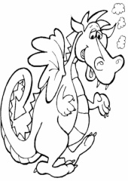
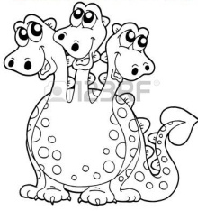
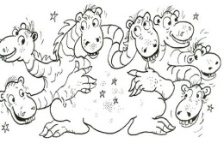

3. Minden csoport megkapja a megfelelő színű borítékot, melyben a 12 részes puzzle van. Sorban húznak a csoport tagjai a borítékból. a mese alapján válaszolni kell a kérdésekre. Aki jól válaszol, az kiszínezheti a képrészletet. Ha minden kérdésre válaszoltak és kiszínezték a lapocskákat, akkor össze lehet rakni a képet és fel lehet ragasztani egy lapra.

Kérdések, képek:

Ki a főszereplője a mesének? | Mit szeretett csinálni? | A gyógyitalok összetevői hol találhatóak olykor?
Melyik varázsitalhoz kellett sárkánykönny? | Kit kérdezett meg, a sárkányok holléte felől? | Milyen járművel ment az óriások földjére?
Milyen színű az 1 fejű sárkány? | Milyen színű a 3 fejű sárkány? | Milyen színű a 7 fejű sárkány?
Az óriások földjén mivel utazott? | Mibe töltötte a sárkánykönnyet? | Mivel utazott haza?

